Что такое профсоюз – это вера  Это роль эталона примера.  Профсоюз будет жить, будет вечен  Так как он справедлив, человечен!  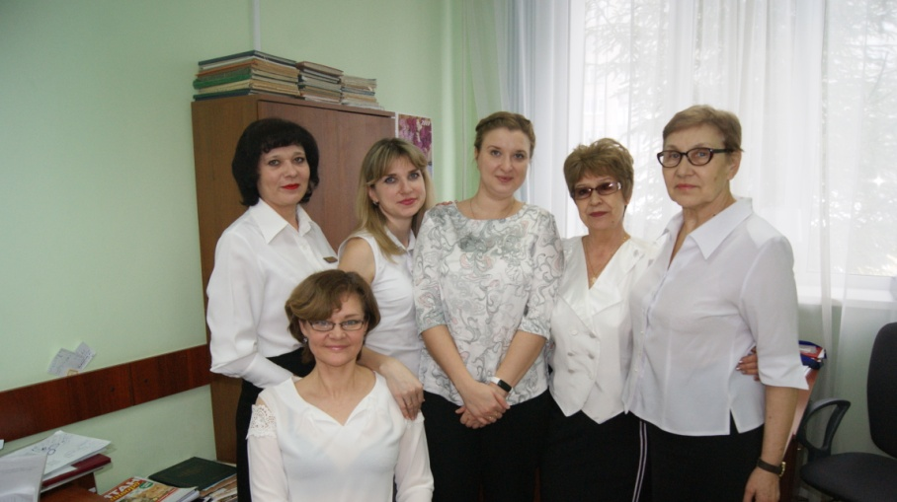  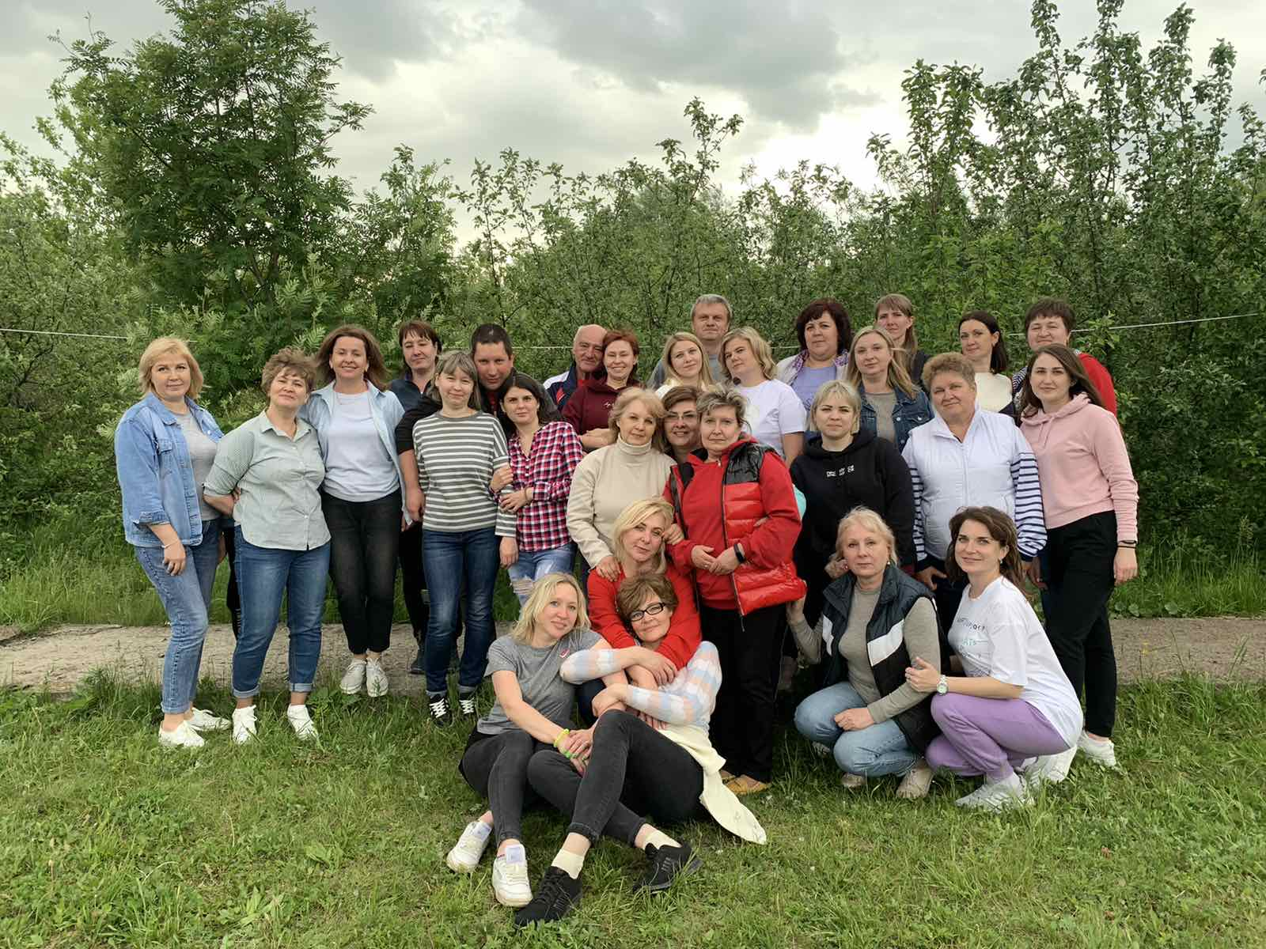  Тираж 100 шт.  Профсоюз нужен тебе!  - Активный отдых  - Материальная помощь  - Коллективный договор  - Товарищество  - Решение социальных проблем  - Правовая защита  - Стабильность трудовых отношений  - Коллектив единомышленников  - Скидки на путевки санаторно-курортного лечения  Все в твоих руках! | 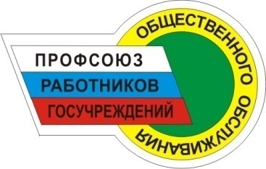  первичная профсоюзная мордовская республиканская  профсоюзная организация территориальная организация  ГКУСО РМ «Республиканский общероссийского профсоюза  социальный приют для детей работников Государственных  и подростков «Надежда» учреждений и общественного  обслуживания  Российской Федерации  Быть членом Профсоюза – дело профессиональной чести  г. Саранск, ул. Н.Эркая, д.30 тел. 8(8342) 76-33-87  Как вступить в профсоюз  Шаг1. Обратиться в профсоюзный комитет и  получить консультацию председателя  первичной профсоюзной организации.  Шаг2. Написать заявление на имя первичной  организации о приеме в Профсоюз и в  профком.  Шаг3. Подать письменное заявление на имя  главного бухгалтера об удержании  (ежемесячного) единого процента из вашей  заработной платы в качестве членского  профсоюзного взноса.  Вступив в Профсоюз, Вы приобретаете дополнительную степень защиты своих социально-трудовых прав и профессиональных интересов!

